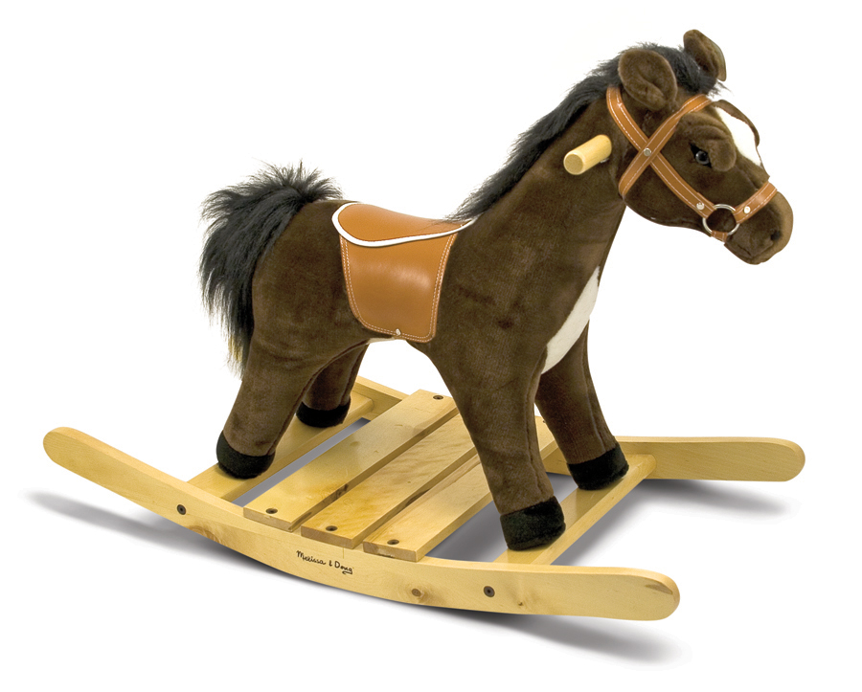
КАКИЕ ИГРУШКИ НЕОБХОДИМЫ ДЕТЯМ

Развитие богатого эмоционального мира ребёнка немыслимо без игрушек. Именно они позволяют ребёнку выразить свои чувства, исследовать окружающий мир, учат общаться и познавать себя.

Для 2-летних детей очень хороши большой разноцветный мяч, который не закатывается под мебель, 7-8-составные пирамидки, мягкие, пушистые игрушки, которые дети уже не тянут в рот, а вот засыпают с ними очень хорошо. Большая пластмассовая машина или коробка уже с этого возраста будет приучать ребёнка к аккуратности, самостоятельности, т.к. в них должны складываться после игры кубики, мячи, резиновые и мягкие игрушки.
К трём годам набор игрушек расширяется. К ярким, разноцветным, с чёткой формой игрушкам прибавляются простейшие конструкторы, которые малыши собирают вместе со взрослыми. На этом возрастном этапе ребёнок начинает активно включаться в мир реальных жизненных ситуаций, узнаёт, что люди заняты в жизни работой и имеют разные профессии, сталкиваются с проблемами и находят выход из конфликтов. Правильной будет покупка парикмахерских наборов, чайных и столовых сервизов.
К четырём годам ролевая ъ\игра становится основным видом деятельности ребёнка. В таком возрасте наибольшую пользу ребёнку принесут не дорогие и бесполезные игрушки, а функциональные, пусть даже сделанные своими руками.
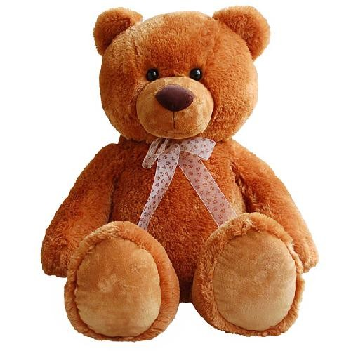
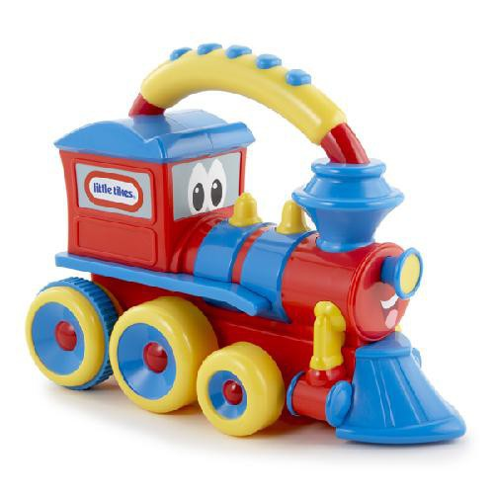
К пяти годам крупные игрушки постепенно перестают занимать ребёнка и перемещаются из игровой зоны на кресла, кровати, шкафы. А вот наборы зверушек, солдатиков, кукольных семей завоёвывают интерес и эмоции ребёнка. Появляется большая возможность для проигрывания разных вариантов с одними и теми же игрушками; у детей развивается фантазия и воображение, мышление перестаёт быть конкретным, а эмоциональный мир обогащается
Шестилетнему ребёнку полезнее и интереснее не статичные и конкретные игрушки – он будет рад необычному конструктору, моделям кораблей и самолётов, красивым фломастерам и занимательной настольной игре, разборному роботу-трансформеру, набору для шитья и вязания.


Ложь и
хвастовство

Неуверенность в себе, потребность привлечь к себе внимание, стремление повысить свою значимость заставляют ребенка лгать.

С помощью вранья и утаивания он надеется если не улучшить, то хотя бы не испортить окончательно впечатление о себе. Всеми осуждаемые хвастунишки - это обычно непопулярные у других детей ребята или дети с какими-то изъянами в развитии. Не находя в реальном мире того, что может повысить их ценность, они придумывают нечто, способное произвести на окружающих выгодное впечатление.

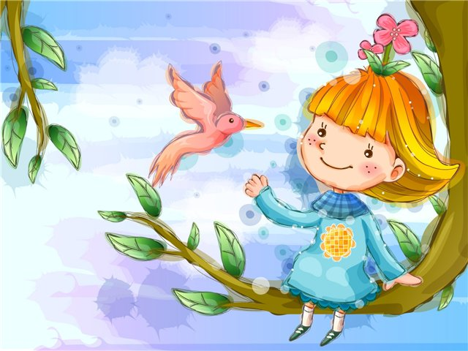
Отвергаемый сверстниками ребенок способен придумать что угодно, лишь бы привлечь к себе их внимание.

Он хвастается несуществующими родственниками, обладающими чем-то, что считается престижным в данной кампании. Это может быть, например, какая-нибудь шикарная машина или редкая порода собаки. Ребенок рассказывает, как здорово было прокатиться на этой "супермашине" или как его любит эта "суперсобака". Часто дети придумывают свое родство с каким-нибудь известным человеком, и это, несомненно, способно повысить их статус. В большинстве случаев окружающие требуют доказательств, и ребенок начинает "выкручиваться", ему приходится врать все больше, и в конце концов он запутывается окончательно. А когда все раскрывается, он делается еще менее привлекательным для окружающих.
В детской художественной литературе описано множество подобных случаев.

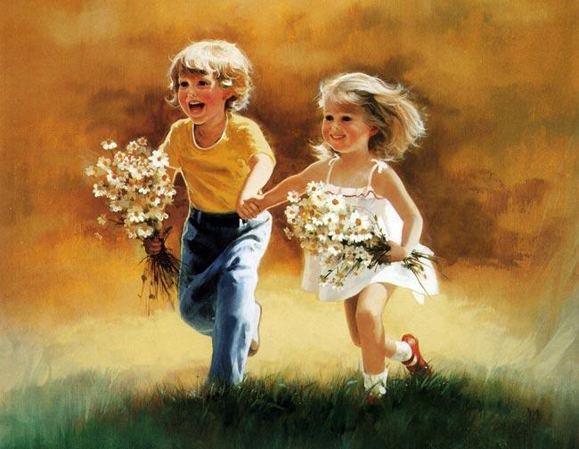
Старшие дети

Какие же они – старшие детки?
Во-первых, старшими не рождаются, ими становятся, когда появляется младший или младшие. А до этого эти дети были первенцами, а ещё – единственными. Этот факт их биографии оказывает существенное влияние. На первого ребёнка часто «обрушиваются» как все самые разнообразные родительские чувства, так и все идеалистические чаяния и ожидания родителей. Чтобы был «самым-самым», чтобы оправдал, справился, попробовал, достиг чего-то в жизни. Или стал опорой и поддержкой: «Вот теперь есть тот, кто «стакан воды подаст». Если это желанный ребёнок, с ним много занимаются, одаривают вниманием и заботой, в общем, выкладываются и вкладываются по полной…
Когда рождается следующий ребёнок, старший вдруг лишается своей исключительной позиции в обладании родительской любовью и вниманием. Одновременно, он одаривается званием «Ну ты же старший!» и большой кусок пирога под названием «беззаботное детство» вдруг достаётся другому. И приходит РЕВНОСТЬ
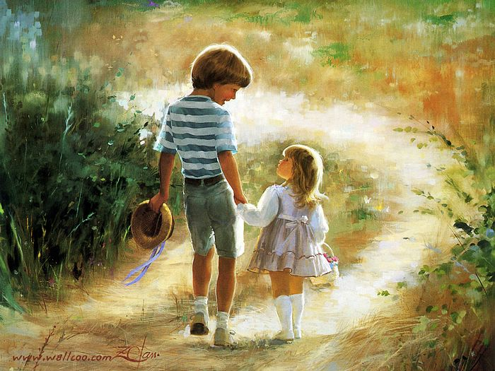
Вот несколько рекомендаций:
• Важно понимать и осознавать, какие родительские ожидания адекватны ситуации развития Вашего первенца, его задаткам, способностям и, особенно, интересам, а какие относятся к Вашим личным амбициям , нереализовавшимся стремлениям и мечтам.
• Помните, что рождение младшего ребёнка не отменяет того факта, что старший тоже ребёнок, даже если разница велика. Пережить потерю всего родительского внимания нелегко. И Ваш первенец будет с пристрастием следить за справедливостью распределения Вашей заботы. Объясните, что ему не надо притворяться малышом, чтобы получить любовь. Проводите с ним время за занятиями, которое соответствует его возрасту, потребностям и интересам. Но и не забывайте обнять и приголубить.
• Поговорите со старшим о преимуществах его положения – больше умеет, больше личной свободы, больше разрешается того, чего пока не доступно малышу, шире возможности освоения мира и т.д. Часто подчёркиваете это. Сами не забывайте про его права, не слишком увлекайтесь постоянным указанием на обязанности старшего.
• Позаботьтесь о личном пространстве старшего (комната, личный стол, шкафчик с его вещами). Примите его право на личное место, и не упрекайте, за то, что иногда он не хочет делиться им с младшим.
• Не делайте старшего постоянно отвечающим за конфликты с младшим, только потому, что «ты же старший». В небольшие конфликты, вообще лучше не влезать. А серьёзных «разборках» помогите им разобраться, ищите не виноватых, а подходящее решение.
• Поощряйте разные виды сотрудничества Ваших детей, а не только те, в которых старший – помощник родителей.
Если … то…

Если ребенка постоянно критикуют, то у него не возникает стремление к совершенству
Әгәр баланы һәрвакыт кимсетәләр аның яхшылыкка омтылышы кими.

Если ребенок живет во вражде, то он учится агрессивности
Әгәр бала дошманлыкта яши икән , ул агрессив булачак.


Если ребенка высмеивают, то он становится замкнутым
Әгәр баладан көләләр икән, ул үз дөньясында яши башлый.

Если ребенок живет в упреках, то его постоянно гложет
чувство вины
Әгәр балага үпкә белдерәләр икән аны һәрвакыт гаеп
тойгысы борчый.

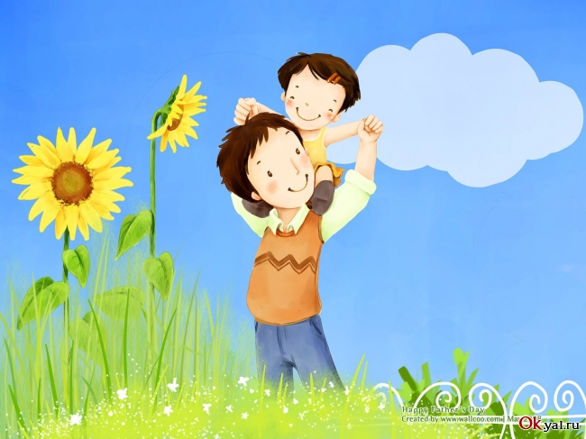
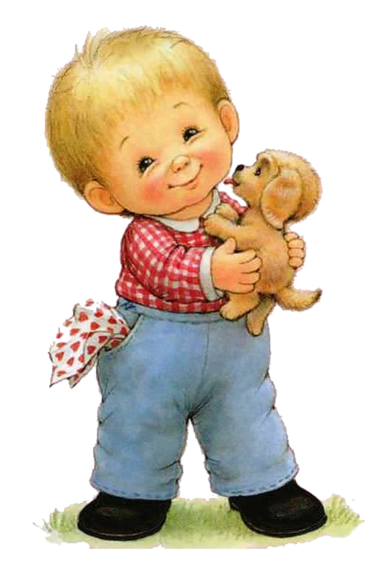

Если на ребенка давят, то он начинает скрытничать и лгать
Әгәр баланы кимсетәләр икән, ул ялганлый, астыртын була.

Если ребенка контролируют, то он вырастает безответственным
Әгәр баланы һәрвакыт тикшерәләр икән , ул җавапсыз булып үсә.

Если ребенку во всем потакают, то он становится равнодушным и мстительным
Әгәр балага һәрвакыт юл куялар икән , ул битараф, үч алучан булла

Если ребенок живет в терпимости, то он учится принимать других людей
Әгәр бала түземлелектә үсә, ул башка кешеләр белән яхшы аралаша.

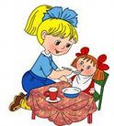
Игра в "Дочки-матери".
"Дочки-матери" - это, можно сказать, классика детских игр, так же, как "войнушки". Каждая девочка приобщается к роли матери, поскольку это заложено природой. Вообще данная игра имеет огромное значение. Именно через нее проходит этап формирования представлений о семейной жизни, укореняются конкретные семейные ценности, тип поведения в семье. Практически всегда ребенок копирует модель поведения в своей собственной семье.
Если посмотреть на игру со стороны, то станет понятно, как складываются отношения в семье, в которой ребенок воспитывается. Можно понять, какую позицию занимает каждый из родителей. Собственно и для самих родителей весьма полезно понаблюдать со стороны за своими взаимоотношениями и за тем, как ребенок воспринимает их влияние, их отношение к себе.
Дело в том, что мамы (да и папы тоже) не всегда объективно могут оценить свое влияние на ребенка. Взрослым всегда кажется, что они поступают правильно, ведь у них за плечами столько опыта. Но они могут даже и не подозревать, насколько ущемляют или балуют свое чадо, насколько жестко относятся, либо наоборот теряют свой авторитет в глазах малыша. Все это можно увидеть в детской игре "дочки-матери". Кроме явных признаков давле-


ния, либо неучастия со стороны родителей, ребенок может выражать в процессе игры и свои желания. Т.е. он как бы домысливает, фантазирует то, как ему бы хотелось, чтобы выстраивались отношения в семье.
Например, если мама часто запрещает дочери "ходить далеко", "кричать громко", "лазить высоко", то вероятно в своей игре дочь, исполняя роль матери, наоборот, будет разрешать все эти действия, потому что ей так хочется этого. Хочется, чтобы мама разрешала играть активно, чтобы иногда читала сказку на ночь, чтобы обнимала и целовала свою доченьку. Все это ребенок может выражать через свои фантазии.
Родителям нужно внимательно присмотреться к игре, тогда они поймут, как же влияют их действия на восприятие ребенка. Либо им станет очевидна вся нелепость запретов, либо они увидят, чего же ребенку в действительности не хватает. Игра несет очень много информации к размышлению. Иногда родители даже не подозревают, как выглядит со стороны их отношение друг к другу, как ребенок воспринимает это.
Одним словом, игра "дочки-матери" познавательна и для ребенка и для родителей, а также дает возможность обеим сторонам понять друг друга, устранить нежелательные стороны в своем поведении.


Как помочь ребенку побороть стеснительность?
Застенчивость - качество, над которым можно работать. С возрастом стеснительных людей становится все меньше, да и сами проявления застенчивости мягче и реже. Хотя, конечно, они не уходят совсем.
Но и в застенчивости есть потенциал! У этих людей небольшой, но очень крепкий круг общения. Они ценят каждого человека в нем, и для них на самом деле «дружба - понятие круглосуточное».
Таким образом, то, что могло мешать общению, становится как раз его основой! Но только в том случае, если сильные проявления застенчивости преодолены. А в этом вы вполне способны помочь.
- Не навешивайте ярлык. Не спешите говорить «он застенчивый», особенно при ребенке. Он привыкнет думать о себе именно так, и изменить ситуацию будет непросто!
2. Позитивное самовосприятие и чувство значимости. Ребенок должен быть уверен, что очень важен для вас. Спрашивайте его мнение, советуйтесь, внимательно выслушивайте рассуждения.
3. Не отмахивайтесь от небольших достижений - рисунка или поделки, которую он принес вам показать, историй из жизни в саду и школе, где он чувствовал себя победителем.
4. Поддерживайте его самоуважение. Уважение родителей - основа самоуважения ребенка. Относитесь бережно и с почтением к нему самому и его желаниям, потребностям, чувствам.
5. Учите «отреагировать» обиды. Застенчивость поддерживается гнетом накопившихся обид. Если научить ребенка не хранить их внутри, многое изменится. Он должен знать, что вы всегда будете готовы его выслушать. А еще обиду можно нарисовать, вылепить, прокричать в подушку.
6. Учите его сотрудничеству с другими. Застенчивые люди не способны к сотрудничеству, а лишь к тому, чтобы «приклеиться». С самых малых лет учите ребенка договариваться с другими, находить общие решения, а не избегать общения.
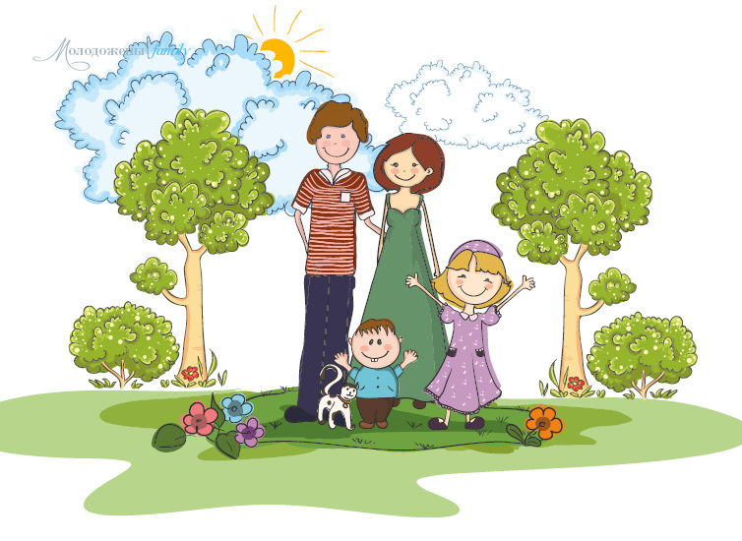
7. Поощряйте активность. Дайте возможность ребенку действовать самостоятельно и принимать решения.

